2. pielikums
Projektu iesniegumu atlases nolikumam

5.1.1. specifiskā atbalsta mērķa “Vietējās teritorijas integrētās sociālās, ekonomiskās un vides attīstības un kultūras mantojuma, tūrisma un drošības veicināšana pilsētu funkcionālajās teritorijās” 5.1.1.3. pasākuma “Publiskās ārtelpas attīstība” (turpmāk – pasākums) projekta iesnieguma aizpildīšanas metodika (turpmāk – metodika)

Metodika ir sagatavota, ievērojot Ministru kabineta 2023. gada 6.jūnija noteikumos Nr.291 “Eiropas Savienības kohēzijas politikas programmas 2021.–2027. gadam 5.1.1. specifiskā atbalsta mērķa “Vietējās teritorijas integrētās sociālās, ekonomiskās un vides attīstības un kultūras mantojuma, tūrisma un drošības veicināšana pilsētu funkcionālajās teritorijās” 5.1.1.3. pasākuma “Publiskās ārtelpas attīstība” īstenošanas noteikumi” (turpmāk – MK noteikumi), projektu iesniegumu atlases nolikumā (turpmāk – atlases nolikums) un projektu iesniegumu vērtēšanas kritēriju piemērošanas metodikā iekļautos skaidrojumus. Projekta iesniegumu sagatavo un iesniedz Kohēzijas politikas fondu vadības informācijas sistēmā (turpmāk – KPVIS) https://projekti.cfla.gov.lv/.
Visus projekta iesnieguma datu laukus aizpilda latviešu valodā. Projekta iesniegumam pievieno visus atlases nolikumā minētos pielikumus un, ja nepieciešams, papildu pielikumus, uz kuriem projekta iesniedzējs atsaucas projekta iesniegumā. Papildu informācija par iesniedzamo dokumentu noformēšanu norādīta atlases nolikuma III sadaļā “Projektu iesniegumu noformēšanas un iesniegšanas kārtība”.
Aizpildot projekta iesniegumu, jānodrošina sniegtās informācijas saskaņotība starp visām projekta iesnieguma sadaļām un pielikumiem, kurās tā minēta vai uz kuru atsaucas.
Metodika ir veidota atbilstoši projekta iesnieguma sadaļām, skaidrojot, kāda informācija projekta iesniedzējam jānorāda attiecīgajos projekta iesnieguma sadaļas datu laukos. Visi projekta iesnieguma aizpildīšanas ieteikumi, paskaidrojumi un atsauces uz normatīvajiem aktiem ir noformēti “zilā krāsā”, papildus tehniskas norādes noformētas “pelēkā krāsā”.
Papildus, aizpildot projekta iesniegumu KPVIS, izmantojama KPVIS elektroniskā lietotāju rokasgrāmata (eLRG) - https://elrg.cfla.gov.lv/, kurā pieejamas aktuālās KPVIS funkcionalitāšu tehniskās un biznesa lietošanas instrukcijas, t. sk. par KPVIS ekrānskatiem, specifiskām datu ievades prasībām un pielietojamiem risinājumiem.

Projekta iesniegums

SADAĻA - PROJEKTA IESNIEDZĒJS

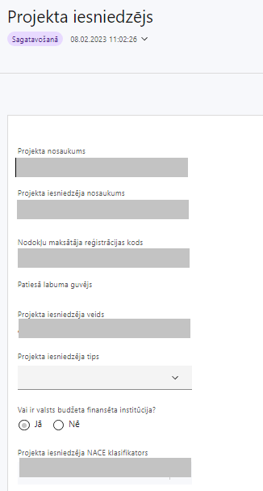 | Projekta nosaukums  Ievada informāciju  Projekta nosaukums nedrīkst pārsniegt vienu teikumu. Tam kodolīgi jāatspoguļo projekta mērķis.
Projekta iesniedzēja nosaukums
Lauks tiek automātiski aizpildīts
Norāda projekta iesniedzēja juridisko nosaukumu.

Projekta iesniedzējs ir noteikts MK noteikumu 19.punktā - pašvaldība, tās izveidota iestāde vai pašvaldības kapitālsabiedrība, kas veic pašvaldības deleģēto pārvaldes uzdevumu izpildi.
Nodokļu maksātāja reģistrācijas kods
Lauks tiek automātiski aizpildīts
Patiesā labuma guvējs
Lauks tiek automātiski aizpildīts
Projekta iesniedzēja veids
Lauks tiek automātiski aizpildīts
Projekta iesniedzēja tips
Izvēlas atbilstošo no klasifikatora:
- lielais uzņēmums
- MVU
- N/A

Projekta iesniedzēja tipu - statusu nosaka saskaņā ar Eiropas Komisijas 2014. gada 17. jūnija Regulas (ES) Nr. 651/2014, ar ko noteiktas atbalsta kategorijas atzīst par saderīgām ar iekšējo tirgu, piemērojot Līguma 107. un 108. pantu, I pantā noteikto.
Vai ir valsts budžeta finansēta institūcija?
Izvēlas atbilstošo no klasifikatora:
- Jā – finansējuma saņēmējs, kas saņem projekta priekšfinansējumu no valsts budžeta līdzekļiem,
- Nē – visi pārējie.
Projekta iesniedzēja NACE klasifikators
Ievada informāciju
Projekta iesniedzējs no NACE 2. redakcijas klasifikatora, kas pieejams Centrālās statistikas pārvaldes tīmekļa vietnē (http://www.csb.gov.lv/node/29900/list) izvēlas savai pamatdarbībai atbilstošo ekonomiskas darbības kodu atbilstoši NACE 2.redakcijai. Ja uz projekta iesniedzēju attiecas vairākas darbības, šajā datu laukā norāda galveno pamatdarbību.

SADAĻA - PROJEKTA APRAKSTS

Vispārīgi

1.1. Kopsavilkums (informācija par projektā plānotajām darbībām, izmaksām, projekta īstenošanas laiku, kas publicējama vietnē esfondi.lv)

Šajā punktā projekta iesniedzējs norāda:
- informāciju par galvenajām projekta darbībām (īsi, atbilstoši projekta iesnieguma sadaļā “Darbības” paredzētajam);
- informāciju par projekta kopējām izmaksām (atbilstoši projekta iesnieguma sadaļā “Finansējuma sadalījums pa avotiem” norādītajam);
- projekta īstenošanas laiku (atbilstoši projekta iesnieguma sadaļā “Īstenošanas grafiks” paredzētajam);
- Šī informācija par projektu pēc projekta iesnieguma apstiprināšanas tiks publicēta Eiropas Savienības fondu vadošās iestādes tīmekļa vietnē www.esfondi.lv.

1.2. Projekta mērķis

Šajā punktā projekta iesniedzējs identificē un apraksta:
- projekta mērķi un tā pamatojumu;
- projekta mērķa grupu un tās vajadzības;
- mērķa grupas problēmu;
  - problēmas risinājumu, tai skaitā, sniedz informāciju, kas apliecina, ka projekta ietvaros nacionālas un reģionālas nozīmes attīstības centru un to funkcionālo teritoriju pašvaldību iedzīvotājiem uzlabosies dzīves vides kvalitāte un sabiedriskā drošība;;
- kā tiks ievēroti visi trīs Jaunā Eiropas “Bauhaus” principi: estētika, ilgtspēja, iekļautība;
- kādas aktivitātes paredzēts īstenot, kas nodrošina klimata pārmaiņu mazināšanu, t.sk., kādi pasākumi ir paredzēti, kas veicina oglekļa dioksīda piesaisti. Ja atbalstāmā teritorija jau nodrošina oglekļa dioksīda piesaisti, projektam pievienoti attīstāmās publiskās ārtelpas novietojuma digitālu satelīta vai aerofoto (ne vecāku par 5 gadiem) attēli;
- kā tiek nodrošināta atbilstība pielāgošanās klimata pārmaiņām aspektiem, tai skaitā:
  - ja projekts tiek īstenots applūstošā teritorijā, jābūt norādītam aprakstam ar rīcību par to, kā projekta ietvaros uzstādītā infrastruktūra tiks aizsargāta pret ūdens uzplūdiem;
  - projektā ir vērtēta ietekme uz uzplūdu radīto bojājumu pieaugumu infrastruktūras objektiem jūras piekrastē un upju grīvas pilsētās;
  - projektā ir vērtēta ietekme uz elektroenerģijas pieprasījuma pieaugumu vasarā, enerģijas pieprasījuma samazināšanos ziemā un iekštelpu pārkaršanu vasarā;
  - projektā ir vērtēta ietekme uz enerģijas tīklu bojājumiem vēja brāzmu pieauguma gadījumā;
  - projektā ir vērtēta ietekme uz lietusgāžu plūdu radīto bojājumu pieaugumu brauktuvēm un piebrauktuvēm, ja tās plānots pārbūvēt vai izbūvēt projekta ietvaros (vērtē kopā ar ceļu sasaluma perioda samazināšanos un nokrišņu pieaugumu šajā periodā).
- norāda informāciju, ka būvdarbu veicējiem tiks uzlikts pienākums noslēgt līgumu ar tādu atkritumu apsaimniekotāju, kas pašvaldības uzdevumā organizē atkritumu savākšanu konkrētajā pašvaldībā un nodrošina MK noteikumu Nr.712 6.punktā minētās prasības ievērošanu, kas paredz, ka būvniecības atkritumus, kuri nav bīstami atbilstoši normatīvajiem aktiem par atkritumu klasifikatoru un īpašībām, kas padara atkritumus bīstamus, katru gadu sagatavo atkārtotai izmantošanai vai pārstrādā, vai arī veic minētajos atkritumos esošo materiālu reģenerāciju (tai skaitā izmanto izrakto tilpju aizpildīšanai) ne mazāk kā 70 % apmērā (pēc svara) no kopējā kalendāra gadā radītā būvniecības un būvju nojaukšanas atkritumu daudzuma;
- apraksta, ka projektā paredzēts piemērot zaļo publisko iepirkuma principu vismaz vienai būvdarbu vai preču vai pakalpojumu grupai papildu tām preču un pakalpojumu grupām, kurām obligāti piemērojams zaļais publiskais iepirkums saskaņā ar Ministru kabineta 2017.gada 20.jūnija noteikumiem Nr.353 “Prasības zaļajam publiskajam iepirkumam un to piemērošanas kārtība”;
- apraksta, kā un attiecībā uz kādiem iepirkumiem projektā paredzēts piemērot Sociāli atbildīgu publisko iepirkumu, kas veikts saskaņā ar Iepirkumu uzraudzības biroja sagatavoto informāciju par Sociāli atbildīgu publisko iepirkumu, kā arī Latvijas Sociālās uzņēmējdarbības asociācijas izstrādātajām “Vadlīnijām sociāli atbildīga publiskā iepirkuma īstenošanai”;
- apraksta, kādas ir paredzētās darbības, kas veicina vienlīdzību, iekļaušanu, nediskrimināciju un pamattiesību ievērošanu.

Projekta mērķim jābūt:
- atbilstošam pasākuma mērķim. Projekta iesniedzējs argumentēti pamato, kā projekts un tajā plānotās darbības atbilst pasākuma mērķim un kā projekta īstenošana dos ieguldījumu pasākuma mērķa sasniegšanā;
- sasniedzamam, t.i., projektā noteikto darbību īstenošanas rezultātā to var sasniegt. Definējot projekta mērķi, jāievēro, ka projekta mērķim ir jābūt atbilstošam projekta iesniedzēja kompetencei un tādam, kuru ar pieejamiem resursiem var sasniegt projektā plānotajā termiņā;
- skaidri definētam, lai, projektam beidzoties, var pārbaudīt, vai tas ir sasniegts;
- atbilstošam projekta mērķa grupai un projekta problēmsituācijai un tās risinājumam.
- Atlasē tiek atbalstīts projekts, kura mērķis atbilst pasākuma mērķim, kas norādīts MK noteikumu 8. punktā - publiskās ārtelpas attīstīšana pilsētu funkcionālajās teritorijās, uzlabojot dzīves vides kvalitāti un palielinot sabiedrības drošību.

Projekta mērķa grupai jābūt tādai:
- uz kuru attiecas projekta darbības;
- kuru tieši ietekmēs projekta rezultāti;
- kuras vajadzības pamato projektā plānoto darbību nepieciešamību.
- Atlasē tiek atbalstīts projekts, kurā:
  - mērķa grupa atbilst pasākuma mērķa grupai, kas noteikta MK noteikumu 10. punktā – nacionālas un reģionālas nozīmes attīstības centru un to funkcionālo teritoriju pašvaldību iedzīvotāji;
  - plānotās darbības risinās identificētās mērķa grupas vajadzības un problēmas;

Projekta īstenošanas vieta

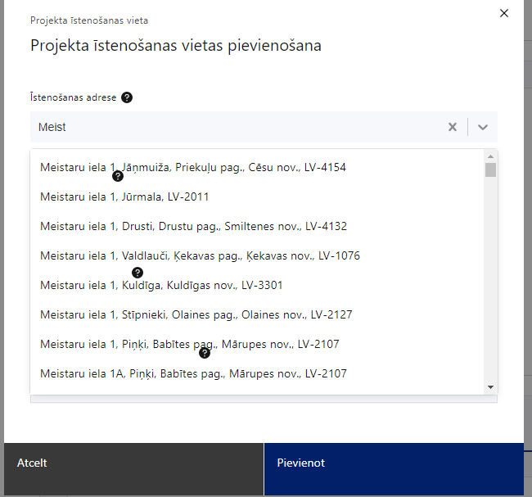 | Projekta īstenošanas vieta  Ievada projekta īstenošanas vietas adresi  Pasākuma mērķteritorija ir noteikta pasākuma MK noteikumu 7. punktā – Latvijas Republikas teritorija.
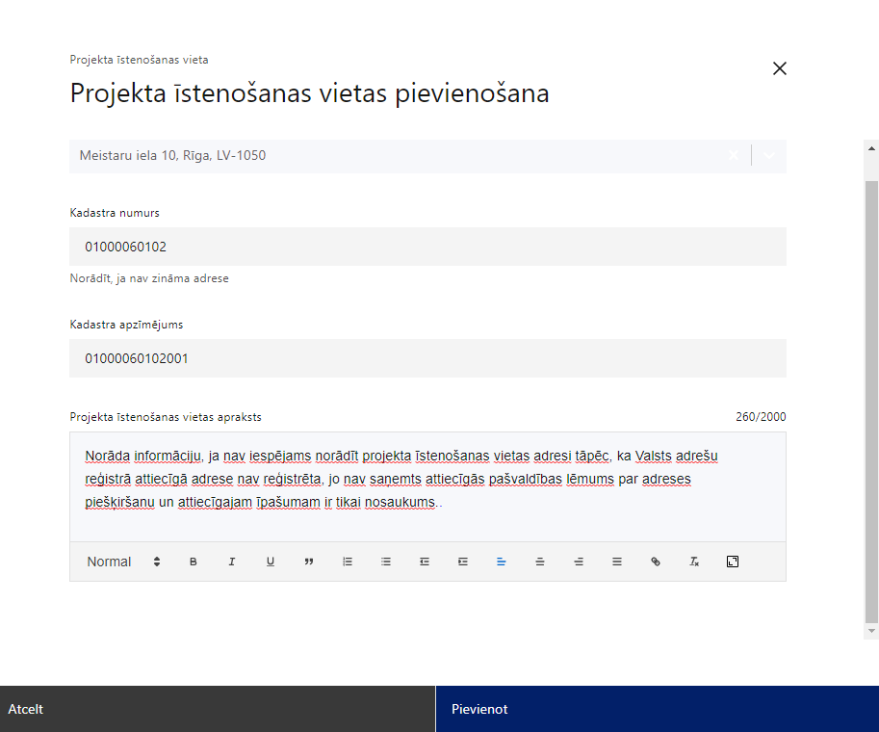 | Kadastra numurs  Var norādīt īpašuma kadastra numuru (11 cipari)  Kadastra apzīmējums  Norāda ēkas kadastra apzīmējumu (14 cipari)  Norāda projekta īstenošanas vietas – konkrētās teritorijas kadastra apzīmējumu.  Projekta īstenošanas vietas apraksts  Ievada informāciju.  Norāda informāciju par projekta īstenošanas vietu, t.sk. par tās atbilstību pasākuma MK noteikumu 42. un 43.punktam.  Norāda informāciju, vai paredzēta publiskās ārtelpas attīstīšana pie mobilitātes punkta, vai pie attīstāmās publiskās ārtelpas atrodas vismaz viena ēka, kurā tiek sniegti valsts vai pašvaldību pakalpojumi, vai atrodas vismaz divas ēkas, kurās tiek veikta saimnieciskā darbība, vai projekts paredz investīcijas Valsts ilgtermiņa tematiskajā plānojumā Baltijas jūras piekrastes publiskās infrastruktūras attīstībai noteiktajās attīstāmajās vietās.
1.5. Mērķa grupas apraksts
- Apraksta projekta mērķa grupu, uz kuru attieksies projekta darbības un kuru tieši ietekmēs projekta rezultāti.
- Pamato projekta darbību saistību ar mērķa grupas vajadzībām.
- Atlasē tiek atbalstīti projekti, kura mērķa grupa atbilst pasākuma mērķa grupai, kas norādīta MK noteikumu 10.punktā – nacionālas un reģionālas nozīmes attīstības centru un to funkcionālo teritoriju pašvaldību iedzīvotāji.

Projekta īstenošana un vadība

Projekta administrēšanas kapacitāte

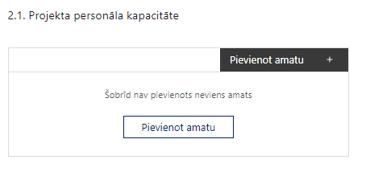 | Pievieno amatu.  Var pievienot vairākus amatus, katram izveidojot atsevišķu tabulu.

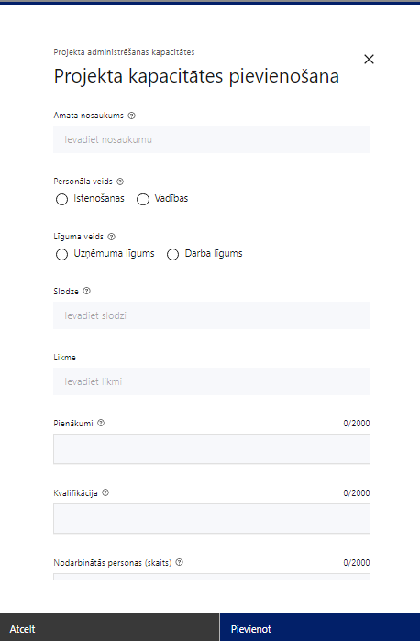 | Amata nosaukums  Ievada informāciju  Norāda amata nosaukumu
Personāla veids
Izvēlnē atzīmē atbilstošo:
- īstenošanas
- vadības
Vai projektā paredzētas atlīdzības izmaksas projekta vadībai?
Izvēlnē atzīmē atbilstošo
Līguma veids
Izvēlnē atzīmē atbilstošo:
- uzņēmuma līgums
- darba līgums
Slodze
Ievada informāciju
Norāda amatā nodarbinātās personas slodzi projektā
Pienākumi
Ievada informāciju
Norāda amatā nodarbinātās personas pienākumus projektā
Kvalifikācija
Ievada informāciju
Norāda amatā nodarbinātai personai izvirzītās kvalifikācijas, pieredzes un kompetences prasības
Nodarbināto personu skaits
Ievada informāciju
Norāda atbilstošajā amatā nodarbināto skaitu

Šajā punktā projekta iesniedzējs:
- sniedz informāciju par vadības un īstenošanas procesa organizēšanai nepieciešamo personālu;
- ir norādīti vadības procesa organizēšanai nepieciešamie atbildīgie speciālisti – to pieejamība vai plānotā iesaistīšana projekta ieviešanas laikā, tiem plānotā nepieciešamā kvalifikācija, pieredze un kompetence.

2.2. Projekta īstenošanas kapacitāte

Šajā punktā projekta iesniedzējs:
- apraksta projekta vadības un īstenošanas procesu un tā organizēšanu;
- sniedz informāciju par projekta vadībai un īstenošanai nepieciešamo un pieejamo materiāltehnisko nodrošinājumu;
- ir sniegta informācija, kā tiks nodrošināta datu uzkrāšana par projekta iznākuma rādītājiem un projekta ietekmi uz horizontālo principu rādītājiem.

2.3. Projekta finansiālā kapacitāte

Šajā punktā projekta iesniedzējs:
- raksturo projekta finansiālo kapacitāti;
- norāda informāciju par finansējuma avotiem projektā plānotā projekta iesniedzēja līdzfinansējuma nodrošināšanai;
- sniedz pamatojumu par projekta iesnieguma iesniedzēja un sadarbības partnera (ja attiecināms) spēju nodrošināt nepieciešamo projekta iesniedzēja līdzfinansējumu, tai skaitā, pamatojot projekta iesniedzēja un sadarbības partnera (ja attiecināms) pieejamību norādītajiem finansējuma avotiem projekta īstenošanas laikā un pamatojot nepārtrauktas finanšu plūsmas nodrošināšanu projekta ieviešanai tā plānotajā apjomā un termiņā;
- norāda informāciju, vai projekta vadības personāla atlīdzības izmaksas ir paredzētas uz darba līguma vai uzņēmuma (pakalpojuma) līguma pamata.
Ja atbilstoši MK noteikumu 26.7.apakšpunktam plānots iekļaut projekta vadības personāla atlīdzības izmaksas projekta budžetā, projekta vadības personāla izmaksu nodrošināšanai tiek piemērota personāla atlīdzības likme 5 % apmērā no noteikumu 26.1.-26.6. apakšpunktā minētajām pārējām tiešajām attiecināmajām izmaksām, kas nav tiešās attiecināmās personāla izmaksas, saskaņā ar regulas Nr. 2021/1060 55. panta 1. punktu;
- norāda informāciju, vai un kādā apmērā plānots pieprasīt avansu projekta īstenošanai;
- norāda, vai projekta attiecināmajās izmaksās ir iekļauts pievienotās vērtības nodoklis (turpmāk – PVN) atbilstoši regulas Nr. 2021/1060 64. panta 1. punkta “c” apakšpunktā ietvertajiem nosacījumiem.

- Atlasē, atbilstoši MK noteikumu 31.punktā noteiktajam, PVN, kas tiešā veidā saistīts ar projektu, uzskatāms par attiecināmām izmaksām saskaņā ar regulas Nr. 2021/1060 64. panta 1. punkta “c” apakšpunktā ietvertajiem nosacījumiem.

2.4. Projekta risku izvērtējums

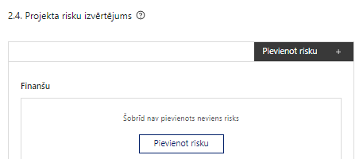 | Pievieno risku.  Var pievienot vairākus riskus, katram izveidojot atsevišķu tabulu

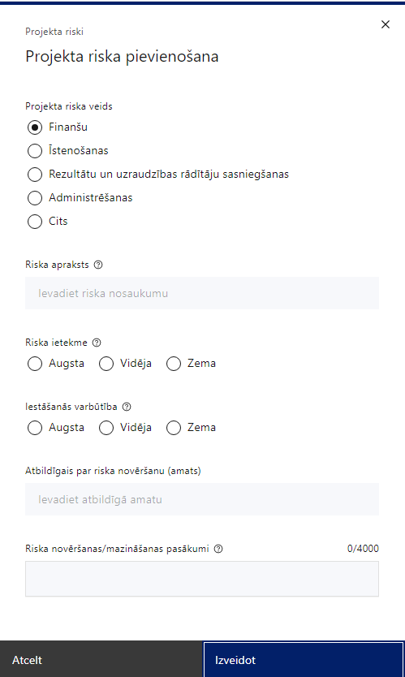 | Projekta riska veids  Izvēlnē atzīmē atbilstošo:  - finanšu,  - īstenošanas,  - rezultātu un uzraudzības rādītāju sasniegšanas,  - administrēšanas,  - cits.
Riska apraksts
Ievada informāciju
Definē riska nosaukumu un sniedz tā aprakstu
Riska ietekme
Izvēlnē atzīmē atbilstošo riska ietekmes līmeni:
- augsts,
- vidējs
- zems.
Iestāšanās varbūtība
Izvēlnē atzīmē atbilstošo riska iestāšanās varbūtības līmeni:
- augsts,
- vidējs,
- zems.
Atbildīgais par riska novēršanu (amats)
Ievada informāciju
Norāda atbildīgā amatu
Riska novēršanas/mazināšanas pasākumi
Ievada informāciju
Sniedz riska novēršanas/mazināšanas pasākuma aprakstu

Šajā punktā projekta iesniedzējs:
- identificē un analizē projekta īstenošanas riskus vismaz šādā griezumā: finanšu, īstenošanas, rezultātu un uzraudzības rādītāju sasniegšanas, administrēšanas riski. Var norādīt arī citus riskus;
- sniedz katra riska aprakstu, t.i., konkretizē riska būtību, kā arī raksturo, kādi apstākļi un informācija pamato tā iestāšanās varbūtību;
- norāda riska ietekmes līmeni uz projekta ieviešanu un mērķa sasniegšanu. Novērtējot riska ietekmes līmeni, ņem vērā tā ietekmi uz projektu kopumā – projekta finanšu resursiem, projektam atvēlēto laiku, plānotajām darbībām, rezultātiem un citiem projektam raksturīgiem faktoriem. Izmanto šādu risku ietekmes novērtēšanas skalu:
  - riska ietekme ir augsta, ja riska iestāšanās gadījumā tam ir ļoti būtiska ietekme un ir būtiski apdraudēta projekta ieviešana, mērķu un rādītāju sasniegšana, būtiski jāpalielina finansējums vai rodas apjomīgi zaudējumi;
  - riska ietekme ir vidēja, ja riska iestāšanās gadījumā tas var ietekmēt projekta īstenošanu, kavēt projekta sekmīgu ieviešanu un mērķu sasniegšanu;
  - riska ietekme ir zema, ja riska iestāšanās gadījumā tam nav būtiskas ietekmes un tas neietekmē projekta ieviešanu;
- analizē riska iestāšanās varbūtību un biežumu projekta īstenošanas laikā vai noteiktā laika periodā, piemēram, attiecīgās darbības īstenošanas laikā, ja risks attiecināms tikai uz konkrētu darbību. Riska iestāšanās varbūtībai izmanto šādu skalu:
  - iestāšanās varbūtība ir augsta, ja ir droši vai gandrīz droši, ka risks iestāsies, piemēram, reizi gadā;
  - iestāšanās varbūtība ir vidēja, ja ir iespējams (diezgan iespējams), ka risks iestāsies, piemēram, vienu reizi projekta laikā;
  - iestāšanās varbūtība ir zema, ja mazticams, ka risks iestāsies, var notikt tikai ārkārtas gadījumos;
- norāda projekta iesniedzēja plānotos un ieviešanas procesā esošos pasākumus, kas mazina riska ietekmes līmeni vai mazina iestāšanās varbūtību, tai skaitā norāda informāciju par pasākumu īstenošanas biežumu. Izstrādājot pasākumus, jāņem vērā, ka pasākumiem ir jābūt reāliem, ekonomiskiem (izmaksām ir jābūt mazākām nekā iespējamie zaudējumi), koordinētiem visos līmeņos un atbilstošiem projekta iesniedzēja izstrādātajiem vadības un kontroles pasākumiem (iekšējiem normatīvajiem aktiem), kas nodrošina kvalitatīvu projekta ieviešanu.

2.5. Projekta saturiskā saistība ar citiem projektiem

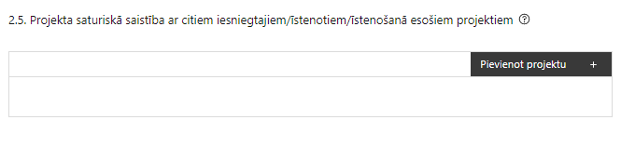 | Pievieno projektu.  Var pievienot vairākus projektus, katram izveidojot atsevišķu tabulu

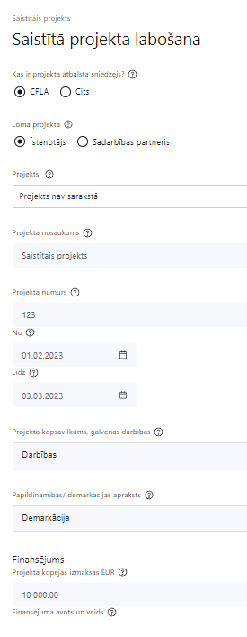  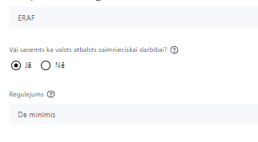 | Kas ir projekta atbalsta sniedzējs?  Izvēlnē atzīmē atbilstošo:  CFLA,  cits
Lomas projektā

Izvēlnē atzīmē atbilstošo:

projekta īstenotājs,

sadarbības partneris
Projekts

Izvēlnē atzīmē atbilstošo projektu no saraksta vai atzīmē “Projekts nav sarakstā” un ievada informāciju par saistīto projektu
Projekta nosaukums
Ievada informāciju
Norāda saistītā projekta nosaukumu
Projekta numurs
Ievada informāciju
Norāda saistītā projekta numuru
Īstenošanas periods no-, - līdz
Datuma izvēles laukā izvēlas datumu no kalendāra

Ievada saistītā projekta īstenošanas periodu
Projekta kopsavilkums, galvenās darbības

Ievada informāciju

Sniedz visaptverošu, strukturētu projekta būtības kopsavilkumu, norādot galvenās projekta darbības.
Papildināmības/demakrācijas apraksts

Ievada informāciju

Apraksta plānoto darbību un izmaksu demarkāciju, ieguldījumu sinerģiju.
Finansējums
Ievada informāciju
Norāda projekta kopējās izmaksas EUR
Finansējuma avots un veids
Ievada informāciju
Norāda finansējuma avotus un veidu (valsts/ pašvaldību budžets, ES fondi, cits)
Vai saņemts kā valsts atbalsts saimnieciskai darbībai?
Izvēlnē atzīmē atbilstošo: jā vai nē
Regulējums
Ievada informāciju. Lauks ir redzams, ja jautājumā “Vai saņemts kā valsts atbalsts saimnieciskai darbībai?” atzīmēts “Jā”.
Norāda valsts atbalsta regulējumu saskaņā ar kuru atbalsts sniegts (Vairāk informācijas par valsts atbalsta regulējumu - https://www.cfla.gov.lv/lv/valsts-atbalsta-regulejums)

Šajā punktā projekta iesniedzējs sniedz informāciju par projekta iesniedzēja iesniegtiem, īstenotajiem (jau pabeigtajiem) vai īstenošanā esošiem projektiem, ar kuriem konstatējama projekta iesniegumā plānoto darbību un izmaksu demarkācija, ieguldījumu sinerģija.

- Sniegtajai informācijai jāapliecina dubultā finansējuma neesamību un plānoto demarkāciju un/ vai sinerģiju ar projekta iesniedzēja iesniegto, īstenoto (jau pabeigto) vai īstenošanā esošo projektu atbalsta pasākumiem vai citu subjektu īstenotiem projektiem vai atbalsta pasākumiem.
- Projekta rezultātu uzturēšana un ilgtspējas nodrošināšana
  - Aprakstīt, kā tiks nodrošināta projektā sasniegto rādītāju ilgtspēja pēc projekta pabeigšanas
Šajā punktā projekta iesniedzējs:

- Norāda, kā tiks nodrošināta projekta īstenošanas rezultātā sasniegto rādītāju ilgtspēja pēc projekta pabeigšanas.

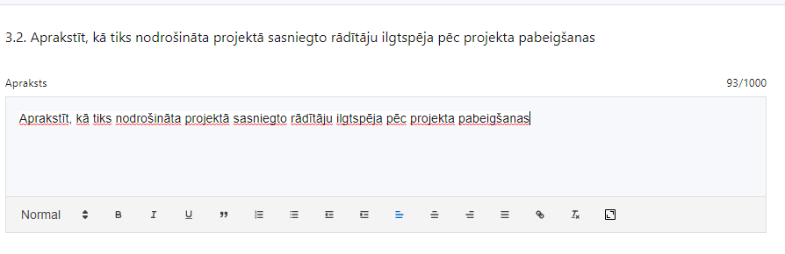
- Finansējuma saņēmējs atbilstoši MK noteikumu 38.punktam:
- uzkrāj datus par projektā sasniegto MK noteikumu 11. punktā minēto rādītāju;
- ievēro principu "Vienlīdzība, iekļaušana, nediskriminācija un pamattiesību ievērošana" un uzkrāj datus par projekta ietekmi uz horizontālo principu rādītājiem (ja attiecināms), tai skaitā par:
  - objektu skaitu, kuros ar ERAF ieguldījumiem ir nodrošināta vides un informācijas pieejamība;
  - konsultatīva rakstura pasākumu skaitu par būvētās vides, informācijas un komunikācijas tehnoloģijas risinājumu, informācijas un komunikācijas tehnoloģiju piekļūstamību personām ar dažādiem funkcionāliem traucējumiem (piemēram, vides piekļūstamības ekspertu konsultācijas būvprojekta izstrādes un pabeigšanas posmā);
- uzkrāj datus par projekta ietekmi uz horizontālo principu īstenošanu (ja attiecināms) un ievēro principus:
  - klimatdrošināšana;
  - energoefektivitāte pirmajā vietā;
  - nenodarīt būtisku kaitējumu;
- ievēro Jaunā Eiropas Bauhaus principus: estētika, ilgtspēja, iekļautība, tai skaitā nodrošinot publiskās ārtelpas attīstības risinājumu iekļaušanos apkārtējā ainavā, kā arī dabā balstīto risinājumu un universālā dizaina principu ievērošanu;
- sniedz sadarbības iestādei informāciju par MK noteikumu 38.2. apakšpunktā minētajiem horizontālo principu rādītājiem vienlaikus ar informāciju par MK noteikumu 11. punktā minētā iznākuma rādītāja vērtības sasniegšanu.

SADAĻA – DARBĪBAS

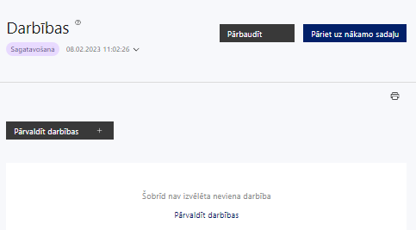 | Izmantojot funkciju “Pārvaldīt darbības” izvēlas projekta darbības

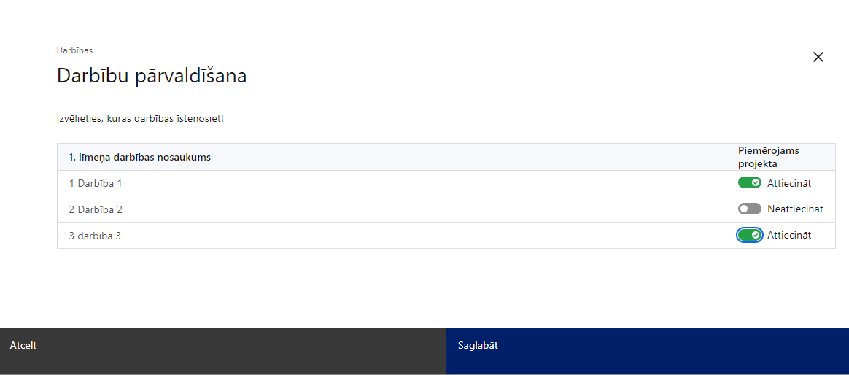 | No pasākuma definētajām darbībām izvēlās projektā plānotās darbības, veicot atzīmi “Attiecināt”.

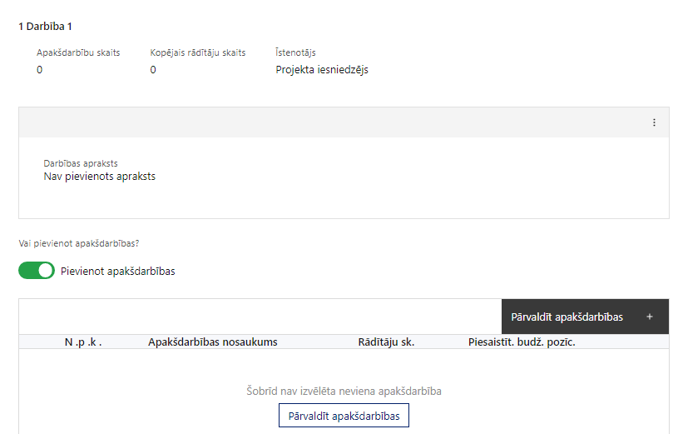 | Nepieciešamības gadījumā izveido apakšdarbību, veicot atzīmi “Pievienot apakšdarbību” un definējot darbību, sniedzot tās aprakstu un nosakot rezultātus.

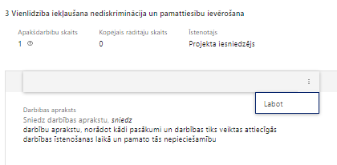 | Caur funkciju “Labot” pievieno darbības/apakšdarbības aprakstu

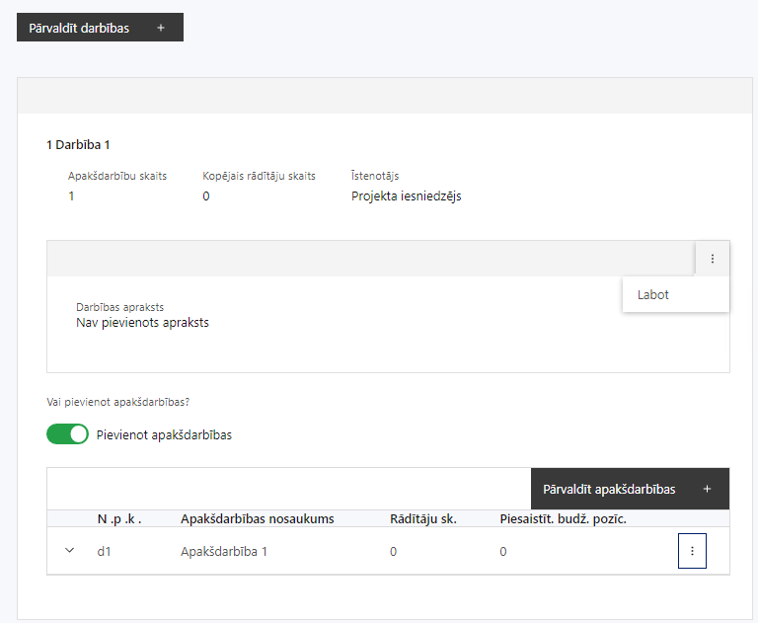  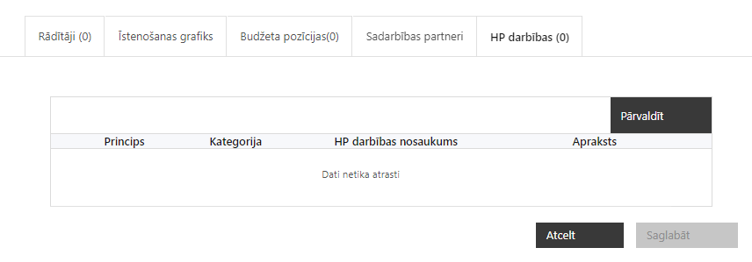 | Izveidotajām darbībām/ apakšdarbībām:  - atzīmē rādītājus, kuri attiecas uz darbību, un/vai pievieno darbības rezultātu , tā mērvienību un skaitu (caur funkciju “Labot”);  - īstenošanas grafikā norāda informāciju par darbības īstenošanas periodu;  - piesaista projekta budžeta pozīcijas (izmaksas)  - sadaļā “HP darbības” atzīmē horizontālā principa “Vienlīdzība, iekļaušana, nediskriminācija un pamattiesību ievērošana” darbības, kas tiks īstenotas līdz ar projekta darbību vai apakšdarbību (ja attiecināms).

Šajā sadaļā projekta iesniedzējs:
- norāda projektā plānotās darbības un apakšdarbības atbilstoši MK noteikumu 25.punktā noteiktajām atbalstāmajām darbībām;
- sniedz darbību aprakstu, norādot kādi pasākumi un darbības tiks veiktas attiecīgās darbības īstenošanas laikā. Ja projekta darbības īstenošana ir uzsākta pirms vienošanās par projekta īstenošanu slēgšanas, projekta darbības aprakstā norāda informāciju par aktivitātēm, kas veiktas/plānotas pirms vienošanās slēgšanas, un to uzsākšanas datumu;
- norāda precīzi definētu un reāli sasniedzamu rezultātu, tā skaitlisko izteiksmi un atbilstošu mērvienību;
- norāda rādītājus, kuri attiecināmi uz darbību;
- norāda projekta darbību īstenošanas periodu projekta īstenošanas grafikā;
- piesaista projekta budžeta pozīciju/-as attiecīgajai darbībai (ja sadaļa “Budžeta kopsavilkums” ir aizpildīta);
- projekta darbībai/apakšdarbībai norāda HP darbību (-as), kas veicina vienlīdzību, iekļaušanu, nediskrimināciju un pamattiesību ievērošanu ( ja attiecināmas).
Vispārīgo darbību piemēri:
- īstenojot projekta komunikācijas aktivitātes, tiks izvēlēta valoda un vizuālie tēli, kas mazina diskrimināciju un stereotipu veidošanos par kādu no dzimumiem, personām ar invaliditāti, reliģisko pārliecību, vecumu, rasi un etnisko izcelsmi vai seksuālo orientāciju (skat. metodisko materiālu “Ieteikumi diskrimināciju un stereotipus mazinošai komunikācijai ar sabiedrību”, https://www.lm.gov.lv/lv/media/18838/download;
- tiks nodrošināts, ka informācija publiskajā telpā, t.sk., tīmeklī, ir piekļūstama cilvēkiem ar funkcionāliem traucējumiem, izmantojot vairākus sensoros (redze, dzirde, tauste) kanālus (atbilstoši VARAM vadlīnijām “Tīmekļvietnes izvērtējums atbilstoši digitālās vides piekļūstamības prasībām (WCAG 2.1 AA)” https://pieklustamiba.varam.gov.lv, Vadlīnijas piekļūstamības izvērtējumam pieejamas šeit: https://www.varam.gov.lv/lv/wwwvaramgovlv/lv/pieklustamiba);
- tiks nodrošināts, ka prasībās pakalpojuma sniedzējam (iepirkumu nolikumos) tiek izvirzīta prasība nodrošināt, ka konkrētajai pakalpojuma sniegšanas vietai/videi/objektam ir iespēja fiziski piekļūt un to var izmantot personas ar dažādiem funkcionāliem traucējumiem patstāvīgi.
Specifisko darbību piemēri:
- projekta ietvaros tiks nodrošinātas vides piekļūstamības ekspertu konsultācijas, tās paredzot projektēšanas un būvniecības procesā (attiecīgi pievienojot dokumentus, piem. konsultāciju protokolus u.c.);
- plānojot būves dizainu, tiks ņemts vērā daudzveidības un iekļaušanas princips, balstoties uz cilvēku ar invaliditāti, t.sk. bērnu, vecāku ar maziem bērniem un senioru vajadzībām ne vien uz fizisku piekļūšanu būvei, bet arī uz specifiskām vajadzībām attiecībā uz būves noformējumu, lietojamību un funkciju;
- papildus būvnormatīvā LBN 200-21 noteiktajam, projekta ietvaros tiks īstenotas labās prakses darbības, kas īpaši veicina vides piekļūstamību cilvēkiem ar funkcionāliem traucējumiem (LM vadlīnijas “Labās prakses ieteikumi vides piekļūstamības nodrošināšanai papildus LBN 200-21 noteiktajam”. Pieejams šeit: https://www.lm.gov.lv/lv/ieteikumi-ieklaujosas-vides-veidosanai);

- darbības “Informācijas un publicitātes pasākumi par projekta īstenošanu” ietvaros paredz:
  - projekta iesniedzēja oficiālajā tīmekļa vietnē, ja šāda vietne ir, un sociālo mediju vietnēs plānots publicēt īsu un ar atbalsta apjomu samērīgu aprakstu par projektu, tostarp tā mērķiem un rezultātiem, un norādi, ka projekts līdzfinansēts ar Eiropas Savienības saņemtu finansiālu atbalstu;
  - ar projekta īstenošanu saistītajos dokumentos un komunikācijas materiālos, ko paredzēts izplatīt sabiedrībai vai dalībniekiem, plānots sniegt pamanāmu paziņojumu, kurā tiks uzsvērts no Eiropas Savienības saņemtais atbalsts;
  - sabiedrībai skaidri redzamā vietā uzstādīt vismaz vienu plakātu, kura minimālais izmērs ir A3, vai līdzvērtīgu elektronisku paziņojumu, kurā izklāstīta informācija par projektu un uzsvērts no Eiropas Savienības fondiem saņemtais atbalsts.

Projekta darbībām jābūt:
- precīzi definētām, t.i., no darbību nosaukumiem var spriest par to saturu, ir aprakstīta to ietvaros plānotā rīcība;
- pamatotām, t.i., tās tieši ietekmē projekta mērķa, rezultātu un rādītāju sasniegšanu, ir pamatota to nepieciešamība, aprakstīta to ietvaros plānotā rīcība;
- vērstām uz projekta iesnieguma 1.2.sadaļā “Projekta mērķis” un 1.5.sadaļā “Mērķa grupas apraksts” aprakstīto problēmu risinājumu;
- sasaistītām ar projekta iesniegumā plānoto laika grafiku, tās ir secīgas un nodrošina uzraudzības rādītāju sasniegšanu;
- norādītiem precīzi definētiem un izmērāmiem projekta rezultātiem, kas paredzēti attiecīgās darbības ietvaros līdz projekta vai attiecīgās darbības īstenošanas beigām, un jābūt norādītai to skaitliskai izteiksmei un mērvienībām. Darbību rezultātiem jāizriet no darbības satura un apraksta.
- Atlasē tiek atbalstīts projekts, kura atbalstāmās darbības atbilst MK noteikumu 25.punktā noteiktajām:
  - teritorijas labiekārtošana un ar to saistītie pasākumi;
  - elektroenerģijas, ūdenssaimniecības un siltumapgādes pieslēgumu ierīkošana un to saistītās jaudas palielināšana;
  - dziļurbuma ierīkošana dzeramā ūdens padeves nodrošināšanai, ja pieslēgšanās centralizētajai ūdensapgādes sistēmai nav iespējama;
  - publicitātes pasākumi par projekta īstenošanu;
  - projekta vadības nodrošināšana.

- Atlasē tiek atbalstīts projekts, kurā plānotie publicitātes un informācijas izplatīšanas pasākumi atbilst Kopīgo noteikumu regulas 47. un 50.pantā, normatīvajā aktā, kas nosaka kārtību, kādā Eiropas Savienības fondu vadībā iesaistītās institūcijas nodrošina šo fondu ieviešanu 2021.–2027.gada plānošanas periodā un Eiropas Savienības fondu 2021.–2027. gada plānošanas perioda un Atveseļošanas fonda komunikācijas un dizaina vadlīnijās noteiktajam.

- Atbilstoši MK noteikumu 33.punktam, ja projekta ietvaros tiek plānotas apgaismojuma izmaksas, notekūdeņu attīrīšanas un dzeramā ūdens ieguves un sagatavošanas infrastruktūras izmaksas, projekta iesniedzējs projekta iesniegumā norāda enerģijas patēriņu (megavatstundas) pirms projekta īstenošanas.
SADAĻA – RĀDĪTĀJI

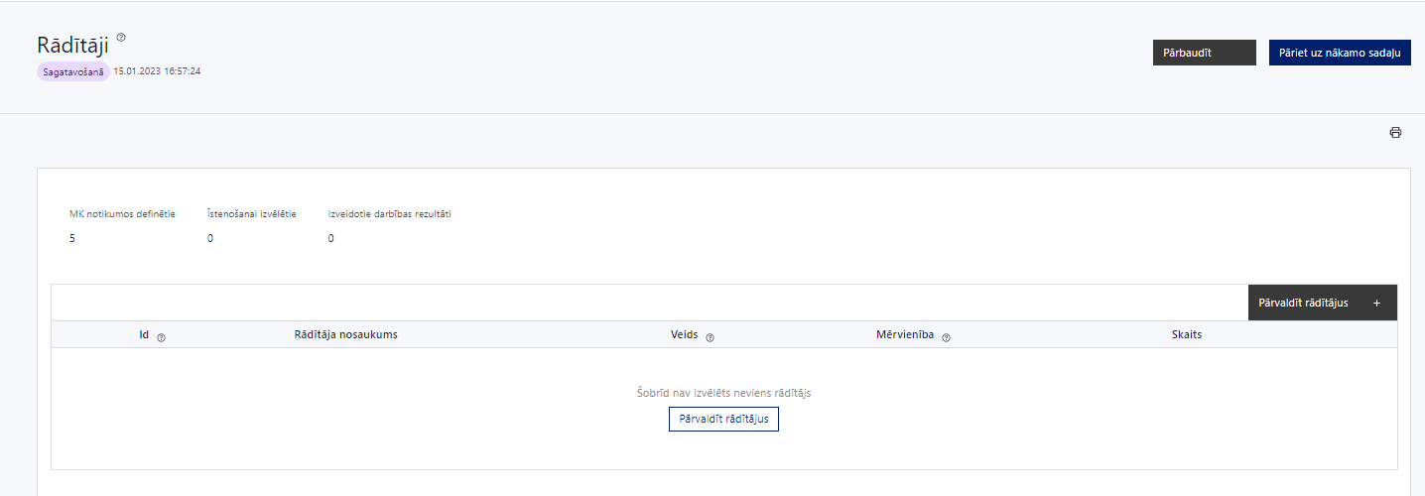

Šajā sadaļā projekta iesniedzējs:
- nosaka projekta ietvaros sasniedzamos:
  - iznākuma un rezultāta rādītājus,
  - horizontālā principa “Vienlīdzība, iekļaušana, nediskriminācija un pamattiesību ievērošana” rādītājus,
  - projektu darbību rezultātus, kas definējami projekta līmenī;
- nosaka plānoto rādītāju sasniedzamās vērtības, kā arī rādītājiem/rezultātiem, kuri nav definēti pasākuma līmenī, norāda mērvienību;
- horizontālā principa “Vienlīdzība, iekļaušana, nediskriminācija un pamattiesību ievērošana” (VINPI) rādītājiem norāda vismaz vienu specifiskā horizontālā principa “Vienlīdzība, iekļaušana, nediskriminācija un pamattiesību ievērošana” darbību.

Projekta rādītājus izmanto sadaļā “Darbības”, norādot, ar kādām darbībām rādītāji tiks sasniegti.

Sasniedzamajiem rādītājiem, atbilstoši normatīvajos aktos par attiecīgā Eiropas Savienības fonda specifiskā atbalsta mērķa vai pasākuma īstenošanu norādītajam, jābūt:
- atbilstošiem MK noteikumos par pasākuma īstenošanu noteiktajiem rādītājiem,
- izmērāmiem;
- rādītāju tabulā norādītajām vērtībām loģiski jāizriet no projektā plānotajām darbībām;
- jāsniedz ieguldījumu mērķa sasniegšanā.
- Atlasē tiek atbalstīts projekts, kuram:
  - sasniedzamie rādītāji ir noteikti atbilstoši MK noteikumu 11.punktā noteiktajam rādītājam:
jaunizveidotas vai atjaunotas atvērtās zonas (publiskās teritorijas) pilsētvidē – 132 994 m2.

  - ja attiecināms, paredzēti horizontālā principa “Vienlīdzība, iekļaušana, nediskriminācija un pamattiesību ievērošana” rādītāji:
- objektu skaits, kuros ar ERAF ieguldījumiem ir nodrošināta vides un informācijas pieejamība;
- konsultatīva rakstura pasākumu skaits par būvētās vides, informācijas un komunikācijas tehnoloģijas risinājumu, informācijas un komunikācijas tehnoloģiju piekļūstamību personām ar dažādiem funkcionāliem traucējumiem (piemēram, vides piekļūstamības ekspertu konsultācijas būvprojekta izstrādes un pabeigšanas posmā).

SADAĻA – SADARBĪBAS PARTNERI

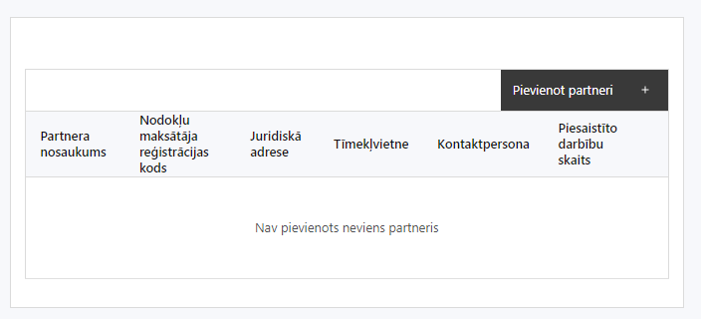 | Caur funkciju “Pievienot partneri” pievieno informāciju par projekta iesniedzēja sadarbības partneriem

Šo sadaļu projekta iesniedzējs aizpilda, ja atbilstoši MK noteikumu 20.punktam ir plānots piesaistīt sadarbības partneri - sabiedrisko (ūdenssaimniecības un (vai) siltumapgādes) pakalpojumu sniedzēju ūdenssaimniecības un siltumapgādes pieslēgumu ierīkošanai un to saistītās jaudas palielināšanai publiskās tualetes un publiski pieejama dzeramā ūdens ieguves vietas ierīkošanai vai citiem pasākumiem, kas nepieciešami publiskās ārtelpas attīstīšanai.

Sadarbības partneris – ūdenssaimniecības un (vai) siltumapgādes sabiedrisko pakalpojumu sniedzējs – ar pašvaldību noslēdz pakalpojuma līgumu par ūdenssaimniecības un (vai) siltumapgādes sabiedrisko pakalpojumu sniegšanu. Pakalpojuma līgumā norādīta informācija atbilstoši MK noteikumu 21.punktam.

Sadarbības partneris - pašvaldības aģentūra, kas ir ūdenssaimniecības un (vai) siltumapgādes sabiedrisko pakalpojumu sniedzējs, tad pašvaldība izdod saistošos noteikumus par ūdenssaimniecības un (vai) siltumapgādes sabiedrisko pakalpojumu sniegšanu. Pašvaldības saistošajos noteikumos norādīta informācija atbilstoši MK noteikumu 22.punktam.

Ja ūdenssaimniecības un (vai) siltumapgādes sabiedrisko pakalpojumu sniedz pašvaldība vai tās iestāde, pašvaldība pieņem lēmumu par ūdenssaimniecības un (vai) siltumapgādes sabiedrisko pakalpojumu sniegšanu. Lēmumā norāda informāciju atbilstoši MK noteikumu 23.punktam.

Sabiedrisko pakalpojumu sniedzējam ir jāpriekšfinansē sabiedrisko pakalpojumu infrastruktūras izbūve.

Ar sadarbības partneri ir noslēgts sadarbības līgums (MK noteikumu 20.punkts) un tajā ir iekļauti nosacījumi atbilstoši MK noteikumu par pasākuma īstenošanu nosacījumiem.

SADAĻA - VALSTS ATBALSTS

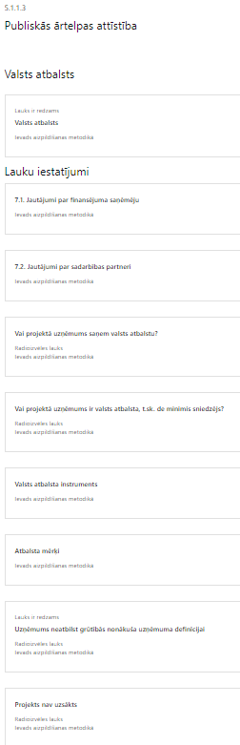 | Caur funkciju “Labot” vai “Aizpildīt” pievieno informāciju par projekta iesniedzēju kā valsts atbalsta saņēmēju/sniedzēju.

Šajā pasākumā projekta iesniedzējs izvēlas vienu no turpmāk minētajām vērtībām:
- “Finansējuma saņēmējs nesaņem valsts atbalstu un nav valsts atbalsta, t.sk. de minimis sniedzējs”, norāda, ja projekta ietvaros tiek īstenotas darbības, kurām piemērojami tikai MK noteikumu 25.1., 25.3.apakšpunkta nosacījumi;
- ”Finansējuma saņēmējs saņem valsts atbalstu, bet nav valsts atbalsta, t.sk. de minimis sniedzējs”, norāda, ja projekta ietvaros tiek īstenotas darbības, kurām piemērojami tikai MK noteikumu 25.2.apakšpunkta nosacījumi;

Ja projekta ietvaros ir paredzētas darbības gan ar valsts atbalstu, gan bez valsts atbalsta, tad projekta iesniedzējs izvēlas “Finansējuma saņēmējs saņem valsts atbalstu, bet nav valsts atbalsta, t.sk. de minimis sniedzējs”.

Ja projektā plānotas darbības atbilstoši MK noteikumu 25.2.apakšpunkta nosacījumiem, projekta iesniedzējs izvēlas projekta darbībai atbilstošo valsts atbalsta regulējumu: “Atbalsts vispārējas tautsaimnieciskas nozīmes pakalpojumiem”.

SADAĻA – ĪSTENOŠANAS GRAFIKS

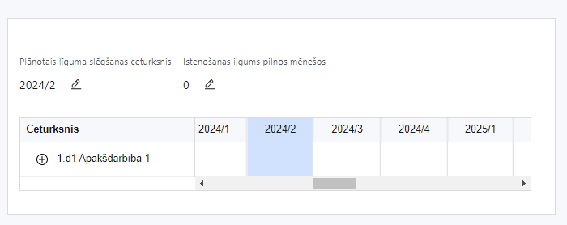 | Lai izveidotu projekta īstenošanas grafiku, norāda plānoto vienošanās slēgšanas ceturksni, īstenošanas ilgums pilnos mēnešos un precizē projekta darbību īstenošanas periodu.

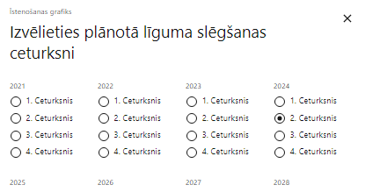 | Caur ikonu atvērt modālo logu ceturkšņa izvēlei, kur atzīmē vienu izvēles lauku (ceturksni)  Paredzot plānoto vienošanās slēgšanas ceturksni, ņem vērā projekta iesnieguma iesniegšanas datumu, tā vērtēšanai un lēmuma par projekta iesnieguma apstiprināšanu pieņemšanai nepieciešamo laiku.  Aptuvenais vienošanās slēgšanas laiks ir 2024.gada 2.ceturksnis.

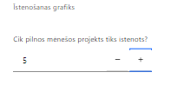 | Caur ikonu atvērt modālo logu ar manuāli aizpildāmu ciparu lauku. Aiz lauka ir pieejamas ikonas + un -, kuras ļauj samazināt vai palielināt lauka vērtību par 1.  Norāda plānoto kopējo projekta īstenošanas ilgumu pilnos mēnešos pēc līguma par projekta īstenošanu noslēgšanas.

- Atlasē tiek atbalstīts projekts, kura īstenošanas termiņš nepārsniedz MK noteikumos 37.punktā noteikto īstenošanas termiņu – 2026.gada 31.decembri.
- Izmaksas ir attiecināmas no projekta iesnieguma iesniegšanas dienas, un būvdarbu līgumu slēdz un ar ieguldījumiem saistītus būvdarbus uzsāk pēc projekta iesnieguma iesniegšanas, izņemot projekta pamatojošās dokumentācijas sagatavošanas izmaksas, kas ir attiecināmas, ja tās veiktas pēc 2021. gada 1. janvāra.

SADAĻA – FINANSĒJUMA SADALĪJUMS PA AVOTIEM

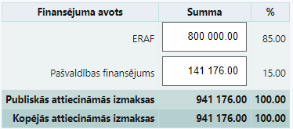 | Finansējuma avots  automātiski tiek attēloti pasākumā paredzētie finansējuma avoti  ERAF un valsts budžeta finansējuma summa  Ievada projektā paredzēto finansējuma summu katram finansēšanas avotam  Norāda finansējuma apmēru atbilstoši MK noteikumu 15. un 16.punktā paredzētajam  Publiskās un kopējās attiecināmo izmaksu summa  automātiski tiek aprēķināts finansējuma apjoms  %  automātiski tiek aprēķināts finansējuma apjoma procentuālais lielums konkrētajam finansējuma avotam pa visu projekta īstenošanas laiku (gadiem)

- Atlasē tiek atbalstīts projekts, kurā paredzētais ERAF un pašvaldības finansējuma apmērs un intensitāte nepārsniedz MK noteikumu 15. un 16.punktos noteikto finansējuma apmēru un intensitāti.

SADAĻA – PROJEKTA BUDŽETA KOPSAVILKUMS

Projekta budžeta kopsavilkums
Kods |  | Izmaksu pozīcijas nosaukums* |  |  |  | Vienas vienības izmaksu pielietojums |  | Izmaksu veids (tiešās/ netiešās) |  | Daudzums |  | Mēr-vienība | Projekta darbības Nr. | Izmaksas |  |  |  | Kopā |  |  |  |  | t.sk. PVN ('Kopsumma' - ('Kopsumma'/ 1,21))
 |  |  |  |  |  |  |  |  |  |  |  |  |  | attiecināmās |  | neattiecināmās |  | EUR |  | %
1 |  | Projekta izmaksas saskaņā ar izmaksu vienoto likmi
1.1 |  | Projekta administrēšanas izmaksas saskaņā ar netiešo izmaksu vienoto likmi  Atbilstoši MK noteikumu 29.punktā noteiktajam, piemērojot netiešo izmaksu vienoto likmi 15 procentu apmērā no MK noteikumu 28. punktā minētajām personāla izmaksām |  |  |  | 15% no 1.2.izmaksu pozīcijas  jeb 0,75% no 7. un 10. izmaksu pozīcijas |  | netiešās
1.2 |  | Projekta iesniedzēja projekta vadības personāla atlīdzības izmaksas  Atbilstoši MK noteikumu 28.punktam, piemērojot izmaksu vienoto likmi 5 procentu apmērā no MK noteikumu 26. punktā minētajām tiešajām attiecināmajām izmaksām, kas neietver MK noteikumu 26.7. apakšpunktā minētās tiešās attiecināmās personāla izmaksas |  |  |  | 5% no 7. un 10. izmaksu pozīcijas |  | tiešās
7 |  | Būvniecības izmaksas
 |  | Projekta iesnieguma pamatojošās dokumentācijas sagatavošanas izmaksas  Atbilstoši MK noteikumu 26.1.apakšpunktam izmaksas kopā nepārsniedz 10 % no projekta kopējām attiecināmajām izmaksām |  |  |  |  |  |  |  |  |  |  |  |  |  |  |  |  |  | ≤10% no kopējām attiecināmajām
7.1 |  | Būvprojekta tehniskā projekta izstrāde |  |  |  |  |  | tiešās |  |  |  |  |  |  |  |  |  |  |  | ≤10% no kopējām attiecināmajām
7.1.1 |  | Energosertifikācija un energoaudits |  |  |  |  |  | tiešās
7.1.2. |  | Vides pieejamības eksperta konsultācijas |  |  |  |  |  | tiešās
7.1.3. |  | Ainavu arhitekta konsultācijas |  |  |  |  |  | tiešās
7.2 |  | Autoruzraudzība |  |  |  |  |  | tiešās
7.3 |  | Būvuzraudzība |  |  |  |  |  | tiešās
7.4 |  | Būvdarbu izmaksas (infrastruktūra - ceļu, dzelzceļu, ūdensvadu, kanalizācijas, interneta utt., tai skaitā labiekārtošanas izmaksas)
7.4.1 |  | Publiskas ārtelpas labiekārtošana  Atbilstoši MK noteikumu 26.2.apakšpunktam, t.sk.:  Elektrotīklu un vājstrāvu tīklu izbūve vai esošo vājstrāvu tīklu pārbūve, kas nepieciešama projekta teritorijas labiekārtošanai un drošībai, tai skaitā apgaismojumam, videonovērošanai, un elektrouzlādes punktu ierīkošana digitālo ierīču uzlādei un mikromobilitātes atbalstam (izņemot bezemisiju transportlīdzekļa darbībai paredzētās uzlādes infrastruktūras attīstību);  Atbilstoši MK noteikumu 26.2.2.apakšpunktam un 27.punktam - izmaksas ir attiecināmas, ja pēc ieguldījumu veikšanas elektrotīkli un vājstrāvu tīkli, apgaismojuma elementi, videonovērošanas kameras un elektrouzlādes punktu aprīkojums paliek finansējuma saņēmēja īpašumā.  Krastu nostiprināšana un labiekārtošana pie publiskajiem ūdeņiem, tai skaitā peldvietās Atbilstoši MK noteikumu 26.2.4.apakšpunktam  Gājēju kustībai nepieciešamās infrastruktūras attīstīšana, ievērojot universālā dizaina principus, velosipēdu ceļu attīstīšana un gājēju vai velosipēdu, vai apvienoto gājēju un velosipēdu tilta izbūve, kas ir parka, skvēra, promenādes vai citas projekta ietvaros attīstāmās teritorijas daļa vai nodrošina piekļuvi publiskajiem ūdeņiem;  Atbilstoši MK noteikumu 26.2.5.apakšpunktam  Lietusūdeņu savākšanas un novadīšanas sistēmu attīstīšana, tai skaitā ūdenscaurlaidīgi segumi ietvēm, laukumiem, un citi dabā balstīti risinājumi;  Atbilstoši MK noteikumu 26.2.6.apakšpunktam  Videi draudzīga apgaismojuma izbūve, tai skaitā inovatīvi apgaismojuma risinājumi, kas ietver atjaunojamos energoresursus izmantojošas enerģiju ražojošas iekārtas, un viedo tehnoloģiju iegāde un uzstādīšana, ievērojot, ka 100 procenti no gadā saražotās enerģijas tiek izmantoti pašpatēriņam;  Atbilstoši MK noteikumu 26.2.7.apakšpunktam  Dzeramā ūdens brīvkrānu ierīkošana;  Atbilstoši MK noteikumu 26.2.8.apakšpunktam  Publisko tualešu izbūve un pārbūve;  Atbilstoši MK noteikumu 26.2.9.apakšpunktam  Žogu izbūve, tai skaitā dzīvžogi, "zaļās" sienas un citi dabā balstīti risinājumi;  Atbilstoši MK noteikumu 26.2.10.apakšpunktam  Teritorijas apzaļumošan  a (piemēram, koku, krūmu un citu daudzgadīgo augu apstādījumi, "zaļās" salas)  Atbilstoši MK noteikumu 26.2.11.apakšpunktam  Lietošanai ārtelpā paredzēto soliņu un galdu iegāde un uzstādīšana;  Atbilstoši MK noteikumu 26.2.12.apakšpunktam  Velosipēdu novietņu ierīkošana;  Atbilstoši MK noteikumu 26.2.13.apakšpunktam  Atkritumu šķirošanas tvertņu iegāde un uzstādīšana, tai skaitā pazemē iebūvētas tvertnes, kas ir daļa no publiskās ārtelpas infrastruktūras;  Atbilstoši MK noteikumu 26.2.14.apakšpunktam  Elektrouzlādes punktu ierīkošana digitālo ierīču uzlādei un mikromobilitātes atbalstam;  Atbilstoši MK noteikumu 26.2.15.apakšpunktam  Citu ārtelpas labiekārtošanas darbu un normatīvajos aktos par atsevišķu inženierbūvju būvnoteikumiem noteikto atsevišķo labiekārtojuma elementu iegādes un uzstādīšanas izmaksas;  Atbilstoši MK noteikumu 26.2.17.apakšpunktam  Virszemes un pazemes komunikāciju infrastruktūras pārbūve, nepalielinot tās apkalpes jaudu raksturojošos tehniskos parametrus, ja, veicot projektā plānotās teritorijas labiekārtošanas darbības, saskaņā ar sertificēta būvinženiera ekspertīzes atzinumu pastāv sabiedriskā pakalpojuma sniegšanai nepieciešamās infrastruktūras bojāšanas risks vai nav iespējams izvairīties no virszemes vai pazemes komunikāciju infrastruktūras pārbūves vietās, kurās nav papildu pieprasījuma pēc sabiedriskajiem pakalpojumiem vai elektroapgādes pakalpojumiem, nodrošinot, ka investīcijas nerada priekšrocības inženiertīklu īpašniekam un atbilst nosacījumiem par valsts atbalstu komercdarbībai;  Atbilstoši MK noteikumu 26.24.apakšpunktam
7.4.1.1 |  | Būves nojaukšana, teritorijas attīrīšana  Atbilstoši MK noteikumu 26.2.1.apakšpunktam |  |  |  |  |  | tiešās
7.4.1.2 |  | Izmaksas, kas saistītas ar ūdenscaurlaidīga seguma laukuma būvniecību, pārbūvi vai atjaunošanu, izmantojot dabā balstītus risinājumus, un publiski pieejamu cietā seguma stāvlaukumu (kur iespējams, izmantojot dabā balstītus risinājumus) un brauktuvju pārbūvi un piebrauktuvju izbūvi, lai nodrošinātu piekļuvi attīstāmajai publiskajai ārtelpai.  Atbilstoši MK noteikumu 26.2.3.apakšpunktam minētās izmaksas nepārsniedz 50 % no projekta kopējām attiecināmajām izmaksām |  |  |  |  |  | tiešās |  |  |  |  |  |  |  |  |  |  |  | ≤50% no kopējām attiecināmajām
7.4.1.3 |  | Teritorijas labiekārtošanas ietvaros paredzētās vizuālās mākslas un dizaina objektu iegādes un uzstādīšanas izmaksas ir attiecināmas līdz 10 % no projekta kopējām attiecināmajām izmaksām, ja tie vienlaikus ir arī funkcionāli izmantojami;  Atbilstoši MK noteikumu 26.2.16.apakšpunktam |  |  |  |  |  | tiešās |  |  |  |  |  |  |  |  |  |  |  | līdz 10% no kopējām attiecināmajām
7.4.2 |  | ūdenssaimniecības (dzeramā ūdens ieguves, sagatavošanas un piegādes infrastruktūra, sadzīves notekūdeņu savākšanas, attīrīšanas un novadīšanas infrastruktūra, izņemot dūņu pārstrādi un apsaimniekošanu) un siltumapgādes infrastruktūras būvniecība vai pārbūve (jaudas palielināšana) publiskās tualetes un publiski pieejama dzeramā ūdens ieguves vietas (brīvkrāna) ierīkošanai vai citiem pasākumiem, kas nepieciešami publiskās ārtelpas attīstīšanai;  Atbilstoši MK noteikumu 26.3.apakšpunktam |  |  |  |  |  | tiešās
7.6 |  | Citas izmaksas |  |  |  |  |  | tiešās
7.6.1. |  | Izmaksas, kas saistītas ar būves nodošanu ekspluatācijā;  Atbilstoši MK noteikumu 26.5.apakšpunktam
10. |  | Projekta informācijas un publicitātes pasākumu izmaksas  Atbilstoši MK noteikumu 26.6.apakšpunktam |  |  |  |  |  | tiešās
15 |  | Neparedzētie izdevumi  Atbilstoši MK noteikumu 30.apakšpunktam nepārsniedz 5% no projekta kopējām tiešajām attiecināmajām izmaksām. |  |  |  |  |  |  |  |  |  |  |  |  |  |  |  |  |  | ≤5% no kopējām tiešajām attiecināmajām
 |  | KOPĀ |  |  |  |  |  |  |  |  |  |  |  |  |  |  |  |  |  | 100%
* Izmaksu pozīcijas norāda saskaņā ar normatīvajā aktā par attiecīgā Eiropas Savienības fonda specifiskā atbalsta mērķa īstenošanu norādītajām attiecināmo izmaksu pozīcijām

Projekta iesnieguma sadaļā “Projekta budžeta kopsavilkums” izmaksu pozīcijas ir definētas atbilstoši MK noteikumu 26., 27., 28., 29., 30., 31., 32. un 33. punktā noteiktajām attiecināmajām izmaksām.
Projektā ieguldītais ERAF finansējums vidēji uz vienu attīstītās publiskās ārtelpas platības kvadrātmetru (m²) ir ne vairāk kā 201 euro.

Šajā sadaļā projekta iesniedzējs:
- kolonnā “Izmaksu pozīcijas nosaukums” iekļauj tādas izmaksas, kas atbilst MK noteikumu 26. punktā noteiktajām pozīcijām;
- kolonnā “Izmaksu veids (tiešās/ netiešās)” norāda vai budžetā iekļautās izmaksas atbilstoši MK noteikumu 29.punktam ir netiešās attiecināmās izmaksas (ieliek ķeksīti);
- kolonnā “Daudzums” norāda, piemēram, pakalpojumu līgumu skaitu, pakalpojuma ilgumu mēnešos, teritorijas m²., u.tml. Norādītā informācija kolonnās “Daudzums” un “Mērvienība” nedrīkst būt pretrunīga ar projekta iesnieguma sadaļā “Darbības” norādītajiem plānotajiem darbību rezultātiem;
- kolonnā “Mērvienība” norāda vienības nosaukumu, piemēram, pasākumi, līgumi, m²., u.tml;
- kolonnā “Projekta darbības Nr.” norāda atsauci uz projekta darbību, uz kuru šīs izmaksas attiecināmas. Ja izmaksas attiecināmas uz vairākām projekta darbībām - norāda visas;
- kolonnā “Attiecināmās izmaksas” norāda attiecīgās izmaksas euro ar diviem cipariem aiz komata;
- kolonnā “t.sk. PVN” norāda plānoto pievienotās vērtības nodokļa apmēru. Saskaņā ar MK noteikumu 31.punktā noteikto pievienotās vērtības nodoklis, kas tiešā veidā saistīts ar projektu, uzskatāms par attiecināmām izmaksām saskaņā ar regulas Nr. 2021/1060 64. panta 1. punkta "c" apakšpunktā ietvertajiem nosacījumiem.
Projekta iesnieguma sadaļā “Projekta budžeta kopsavilkums” iekļauj tikai tās izmaksas:
- kuras paredzēts segt no projekta finansējuma, tas ir, no ERAF un projekta iesniedzēja finansējuma;
- kas ir nepieciešamas projekta īstenošanai un to nepieciešamība izriet no projekta iesnieguma sadaļā “Darbības” paredzētajām projekta darbībām;
- nodrošina rezultātu sasniegšanu (projekta iesnieguma sadaļā “Rādītāji” plānoto rezultātu un norādīto rādītāju sasniegšanu).
Izmaksas, kas saskaņā ar MK noteikumiem nav iekļaujamas kā attiecināmās izmaksas, ir finansējamas ārpus projekta.
Plānojot attiecināmās izmaksas, jāņem vērā MK noteikumos noteiktās izmaksu pozīcijas, to ierobežojumus, kā arī:
- “Vadlīnijas attiecināmo izmaksu noteikšanai Eiropas Savienības kohēzijas politikas programmas 2021.-2027.gada plānošanas periodā”, kas pieejamas Finanšu ministrijas tīmekļa vietnē – https://www.esfondi.lv/normativie-akti-un-dokumenti/2021-2027-planosanas-periods/vadlinijas-attiecinamo-izmaksu-noteiksanai-eiropas-savienibas-kohezijas-politikas-programmas-2021-2027-gada-planosanas-perioda;
Ja projekta izmaksas projekta īstenošanas gaitā radušās sadārdzinājuma izmaksas, finansējuma saņēmējs tās sedz no saviem līdzekļiem.
Izmaksas ir attiecināmas no projekta iesnieguma iesniegšanas dienas, un būvdarbu līgumu slēdz un ar ieguldījumiem saistītus būvdarbus uzsāk pēc projekta iesnieguma iesniegšanas, izņemot projekta pamatojošās dokumentācijas sagatavošanas izmaksas, kas ir attiecināmas, ja tās veiktas pēc 2021. gada 1. janvāra.
Izmaksām projekta budžeta kopsavilkumā ir jābūt atainotām tā, lai ir skaidrs, kā projekta iesniedzējs ir nonācis līdz gala summai katrā izdevumu pozīcijā, t.i., izmaksu pozīcijām jābūt sadalītām apakšpozīcijās un izmaksu vienībās, kā arī izmaksu pozīciju vienības un skaits ļauj secināt, ka tās atbilst projektā izvirzīto mērķu un rādītāju sasniegšanai.

- Atlasē tiek atbalstīts projekts, kura plānotās attiecināmas izmaksas:
  - atbilst MK noteikumu 26., 27., 28., 29., 30., 31., 32., 33., 34., 35. un 36.punktā noteiktajam;
  - ir nepieciešamas projekta plānoto darbību īstenošanai, kā arī mērķa grupas vajadzību nodrošināšanai, projekta iesniegumā definēto problēmu risināšanai, un nodrošina projektā izvirzītā mērķa un rādītāju sasniegšanu;
  - kurām projekta iesniegumā (sadaļā “Darbības”) un pievienotajos pielikumos ir sniegts lietderīguma pamatojums un izmaksu apmēra pamatojums, piemēram, projekta iesniegumā plānotās izmaksas atbilst vidējām tirgus cenām konkrētās izmaksu pozīcijās (informāciju var pamatot ar, piemēram, publiski pieejamu avotu par preču vai pakalpojumu cenām norādīšanu, provizorisku tirgus izpēti, noslēgtiem nodomu protokoliem vai līgumiem (ja attiecināms), u.c. informāciju).

SADAĻA - OBLIGĀTIE PIELIKUMI

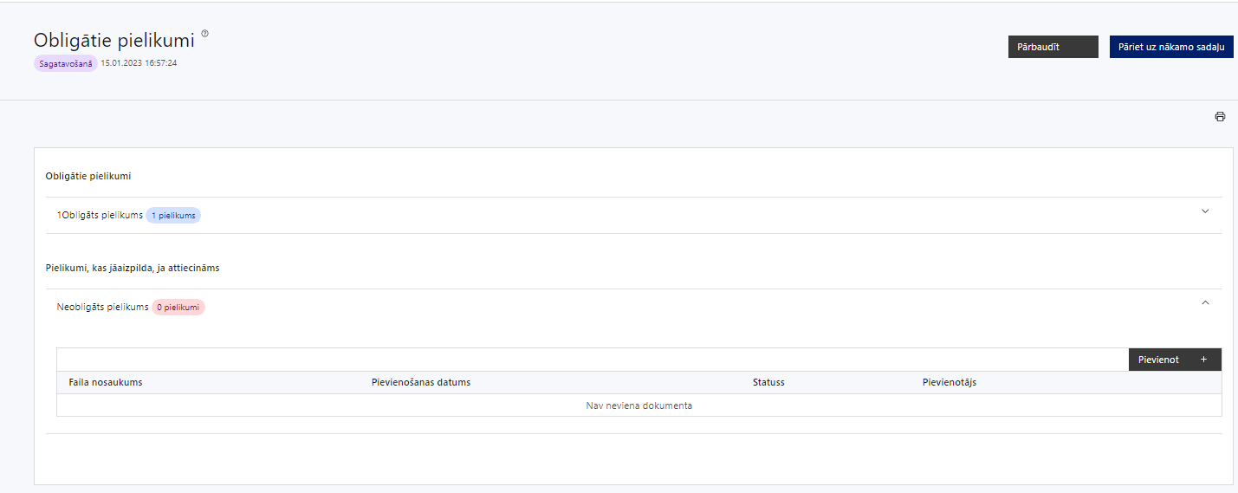

- Ja kāds no zemāk minētajiem dokumentiem pieejams pašvaldības vai citā tīmekļvietnē, lūdzam norādīt tīmekļvietnes adresi attiecīgajā projekta iesnieguma sadaļā.

Projekta iesniegumam pievieno:
- Par projektā paredzētajām būvniecības darbībām projekta iesniegumam ir pievienoti būvdarbu gatavības pakāpi apliecinoši dokumenti (obligāti iesniedzami, ja nav pieejami Būvniecības informācijas sistēmā (turpmāk -– BIS)):
  - būvatļauja vai apliecinājuma karte, vai paskaidrojuma raksts ar būvvaldes atzīmi par projektēšanas nosacījumu izpildi vai BIS izdruka par paziņojumu par būvniecību (attiecināms, ja nav pieejams Būvniecības informācijas sistēmā BIS);
  - vai būvvaldes izziņa, kas apliecina, ka būvdarbiem būvatļauja, paskaidrojuma raksts, apliecinājuma karte vai paziņojums par būvniecību nav nepieciešams;
  - vai dokumenti, kas apliecina, ka visām projekta ietvaros plānotajām būvniecības darbībām sagatavots projektēšanas uzdevums par būvniecības ieceres dokumentu sagatavošanu.;
- Indikatīva būvdarbu izmaksu aplēse (tāme).
- Kartogrāfiskais materiāls, kurā norādīta projekta ietvaros attīstāmā publiskā teritorija.
- Projekta budžetā (projekta iesnieguma sadaļā “Projekta budžeta kopsavilkums”) norādīto izmaksu apmēru pamatojošie dokumenti, vai projekta budžetā iekļauto izmaksu aprēķina atšifrējumu, kas pamato projekta budžetā iekļauto izmaksu apmēru.
- Dokumenti, kas apliecina īpašumtiesības atbilstoši MK noteikumu 42.punktam (attiecināms, ja dokumenti nav pieejami valsts vienotajā datorizētajā zemesgrāmatā www.zemesgramata.lv.
- Ja plānošanas reģiona tīmekļa vietnē vai www.geolatvija.lv nav pieejama informācija par plānošanas reģiona attīstības programmu, tad projekta iesniegumā jānorāda tīmekļa vietnes adresi, kur ir pieejama plānošanas reģiona attīstības programma vai plānošanas reģiona attīstības programma ir jāpievieno projekta iesniegumam.
- Pašvaldības domes lēmums, ar ko apstiprināta pašvaldības attīstības programma, ja tas nav pieejams pašvaldības tīmekļa vietnē.

Pielikumi, kas jāpievieno, ja attiecināms

- Projekta iesnieguma sadaļu vai pielikumu tulkojums.
- Papildus informācija, kas nepieciešama projekta iesnieguma vērtēšanai, ja to nav iespējams integrēt projekta iesniegumā.
- Ar sadarbības partneri noslēgtais sadarbības līgums atbilstoši MK noteikumu 20.punktam.
- Sadarbības partnera parakstīts apliecinājums par informētību attiecībā uz interešu konflikta jautājumu regulējumu un to integrāciju iekšējās kontroles sistēmās (atbilstoši metodikas 1. pielikumā norādītajai formai).
- Ar pašvaldību noslēgtais pakalpojumu līgums par sabiedrisko pakalpojumu sniegšanu vai pieņemtais lēmums par sabiedrisko pakalpojumu sniegšanu (pašvaldībai vai pašvaldības iestādei, kas sniedz sabiedrisko pakalpojumu), vai pašvaldību saistošie noteikumi par sabiedrisko pakalpojumu sniegšanu (pašvaldības iestādei, kas sniedz sabiedrisko pakalpojumu) (attiecināms, ja projekta ietvaros ir plānotas MK noteikumu 26.3. apakšpunktā minētās ūdenssaimniecības un siltumapgādes izmaksas), ja tas nav pieejams pašvaldības tīmekļa vietnē
- Sertificēta būvinženiera ekspertīzes atzinums virszemes un pazemes komunikāciju infrastruktūras pārbūvei, kurā norādīts, ka veicot projektā plānotās teritorijas labiekārtošanas darbības, pastāv sabiedriskā pakalpojuma sniegšanai nepieciešamās infrastruktūras bojāšanas risks vai nav iespējams izvairīties no virszemes vai pazemes komunikāciju infrastruktūras pārbūves vietās, kurās nav papildu pieprasījuma pēc sabiedriskajiem pakalpojumiem, elektroapgādes vai gāzes apgādes pakalpojumiem, nodrošinot, ka investīcijas nerada priekšrocības inženiertīklu īpašniekam un atbilst nosacījumiem par komercdarbības atbalsta sniegšanu (attiecināms, ja projekta iesniegumā plānotas MK noteikumu 26.4.apakšpunkta izmaksas).
- Ja projektā tiek iekļautas darbības, kas ir saistītas ar ūdenssaimniecības un (vai) siltumapgādes sabiedriskā pakalpojuma sniegšanu un tiek piesaistīts sadarbības partneris - ūdenssaimniecības un (vai) siltumapgādes sabiedrisko pakalpojumu sniedzējs saskaņā ar MK noteikumu 21. un 22.punktu, atbilstoši MK noteikumu 48.punktam iesniedz apliecinājumu par nosacījumu izpildi attiecībā uz piešķirto kompensāciju apmēru un pārmērīgas kompensācijas kontroli (atbilstoši Eiropas Komisijas 2011.gada 20.decembra Lēmumam Nr.2012/21/ES par Līguma par Eiropas Savienības darbību 106.panta 2.punkta piemērošanu valsts atbalstam attiecībā uz kompensāciju par sabiedriskajiem pakalpojumiem dažiem uzņēmumiem, kuriem uzticēts sniegt pakalpojumus ar vispārēju tautsaimniecisku nozīmi) (atbilstoši metodikas 2.pielikumā norādītajai formai);
- Ja projektā tiek iekļautas darbības, kas ir saistītas ar ūdenssaimniecības un (vai) siltumapgādes sabiedriskā pakalpojuma sniegšanu un tiek piesaistīts sadarbības partneris - ūdenssaimniecības un (vai) siltumapgādes sabiedrisko pakalpojumu sniedzējs saskaņā ar MK noteikumu 21. un 22.punktu, atbilstoši MK noteikumu 49.punktam iesniedz sadarbības partnera parakstītu Apliecinājumu, ka saimnieciskās darbības veicējs neatbilst grūtībās nonākuša saimnieciskās darbības veicēja pazīmēm atbilstoši Eiropas Komisijas 2014. gada 17. jūnija Regulas (ES) Nr. 651/2014, ar ko noteiktas atbalsta kategorijas atzīst par saderīgām ar iekšējo tirgu, piemērojot Līguma 107. un 108. pantu, 2. panta 18. punktam (atbilstoši metodikas 3.pielikumā norādītajai formai).

SADAĻA - APLIECINĀJUMI

Obligātie apliecinājumi
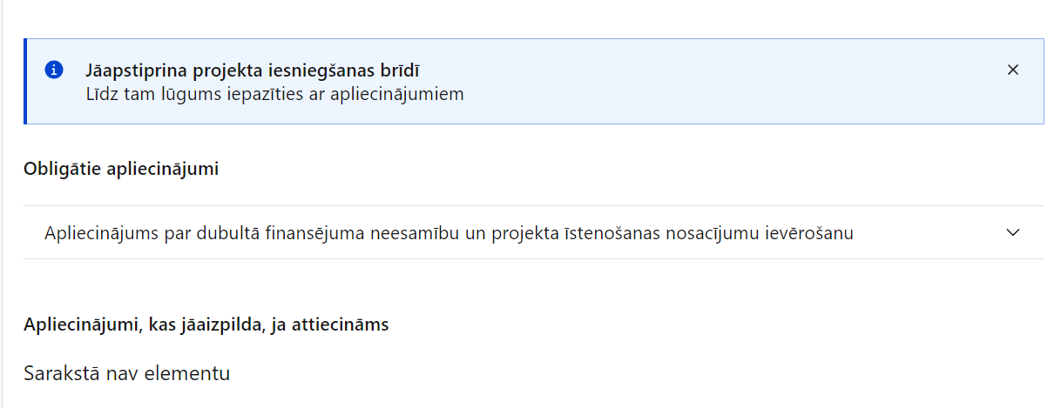
Projekta iesniegšanas brīdī jāapstiprina visi obligātie apliecinājumi, tai skaitā:
- “Apliecinājums par dubultā finansējuma neesamību un projekta īstenošanas nosacījumu ievērošanu”;
- “Apliecinājums par iekšējās kontroles sistēmas esamību”.

Apliecinājums par dubultā finansējuma neesamību un projekta īstenošanas nosacījumu ievērošanu

Apliecinu, ka
- projekta iesnieguma iesniegšanas brīdī, atbilstoši Eiropas Savienības tiesību aktiem, projekts netiek un nav ticis finansēts/ līdzfinansēts no citiem Eiropas Savienības finanšu avotiem vai citiem ārvalstu finanšu instrumentiem, kā arī valsts un pašvaldību budžeta līdzekļiem, un projekta ietvaros plānotās darbības nepārklājas ar darbībām, kas tiek finansētas citu Eiropas Savienības fondu specifisko atbalsta mērķu un citu ārvalstu finanšu instrumentu ietvaros, kā arī no valsts un pašvaldību budžeta līdzekļiem, un projekta iesnieguma apstiprināšanas gadījumā šis projekta iesniegums un tajā minētās plānotās darbības netiks iesniegtas finansēšanai/ līdzfinansēšanai no citiem finanšu avotiem;
- tiks uzkrāti dati par:
  - projekta ietekmi uz MK noteikumu 11. punktā minētajiem rādītājiem;
  - šādiem horizontālā principa “Vienlīdzība, iekļaušana, nediskriminācija un pamattiesību ievērošana” rādītājiem:
    - konsultatīva rakstura pasākumu skaitu par būvētās vides, informācijas un komunikācijas tehnoloģijas risinājumu, informācijas un komunikācijas tehnoloģiju piekļūstamību personām ar dažādiem funkcionāliem traucējumiem (piemēram, vides piekļūstamības ekspertu konsultācijas būvprojekta izstrādes un pabeigšanas posmā);
    - objektu skaitu, kuros ar ERAF ieguldījumiem ir nodrošināta vides un informācijas pieejamība;.
- projekta īstenošanai nepieciešamo preču un pakalpojumu iegāde tika/tiks veikta saskaņā ar normatīvajiem aktiem publisko iepirkumu jomā, īstenojot atklātu, pārredzamu, nediskriminējošu un konkurenci nodrošinošu konkursa procedūru. Atbalstāma ir vides prasību integrācija preču un pakalpojumu iepirkumos, kā arī vides pieejamības un izmantojamības nodrošināšana (zaļais publiskais iepirkums), kur tā ir attiecināma un atbilstoša ieguldījumu specifikai, lai īstenotu sociāli atbildīgu iepirkumu.

Apliecinājums par iekšējās kontroles sistēmas esamību

Apliecinu, ka projekta iesnieguma iesniegšanas brīdī:
- esmu informēts(-a) par Regulas Nr. 2018/1046 , direktīvas Nr. 2014/24/ES , likuma “Par interešu konflikta novēršanu valsts amatpersonu darbībā” un Eiropas Komisijas paziņojuma Nr. C/2021/2119 par interešu konfliktu prasībām un apņemos tās ievērot;
- projekta iesniedzēja iestādē ir izveidota iekšējās kontroles sistēma korupcijas un interešu konflikta riska novēršanai publiskas personas institūcijā atbilstoši Ministru kabineta 2017. gada 17. oktobra noteikumu Nr. 630 prasībām, kura sevī ietver:
  - preventīvus pasākumus un konstatēšanas pasākumus interešu konflikta riska kontrolei, t. sk. paziņošanas procedūru, labošanas pasākumus;
  - pasākumus aizliegtās vienošanās riska kontrolei;
- projekta iesniedzēja iestādē ir ieviests ētikas kodekss un procedūras disciplināratbildības piemērošanai;
- projekta iesniedzēja iestādē ir izveidots ziņošanas mehānisms kompetentajām iestādēm par potenciālu administratīvu/kriminālatbildību;
- projekta iesniedzēja iestādē ir izveidota trauksmes celšanas sistēma.

Apliecinājumi, kas jāaizpilda, ja attiecināms
- Apliecinājums, ka saimnieciskās darbības veicējs neatbilst grūtībās nonākuša saimnieciskās darbības veicēja pazīmēm atbilstoši Eiropas Komisijas 2014. gada 17. jūnija Regulas (ES) Nr. 651/2014, ar ko noteiktas atbalsta kategorijas atzīst par saderīgām ar iekšējo tirgu, piemērojot Līguma 107. un 108. pantu, 2. panta 18. punktam (attiecināms, ja projekta iesniedzējs atbilst MK noteikumu 23.punkta nosacījumiem).
- Apliecinājumu par nosacījumu izpildi attiecībā uz piešķirto kompensāciju apmēru un pārmērīgas kompensācijas kontroli (atbilstoši Eiropas Komisijas 2011.gada 20.decembra Lēmumam Nr.2012/21/ES par Līguma par Eiropas Savienības darbību 106.panta 2.punkta piemērošanu valsts atbalstam attiecībā uz kompensāciju par sabiedriskajiem pakalpojumiem dažiem uzņēmumiem, kuriem uzticēts sniegt pakalpojumus ar vispārēju tautsaimniecisku nozīmi (attiecināms, ja projekta iesniedzējs atbilst MK noteikumu 23.punkta nosacījumiem).

Eiropas Parlamenta un Padomes Regula (ES) 2021/1060 (2021. gada 24. jūnijs), ar ko paredz kopīgus noteikumus par Eiropas Reģionālās attīstības fondu, Eiropas Sociālo fondu Plus, Kohēzijas fondu, Taisnīgas pārkārtošanās fondu un Eiropas Jūrlietu, zvejniecības un akvakultūras fondu un finanšu noteikumus attiecībā uz tiem un uz Patvēruma, migrācijas un integrācijas fondu, Iekšējās drošības fondu un Finansiāla atbalsta instrumentu robežu pārvaldībai un vīzu politikai
Tirgus izpēte var notikt dažādos veidos, piemēram, izsūtot e-pastus potenciālajiem piegādātājiem, veicot telefonisku aptauju, balstoties uz ekspertu slēdzieniem u.tml., nepieciešams nodrošināt tirgus izpētes dokumentēšanu, lai būtu pierādījums tam, kā notikusi attiecīgā pretendenta izvēle.

